**Поетапна інструкція по заповненню претензії**

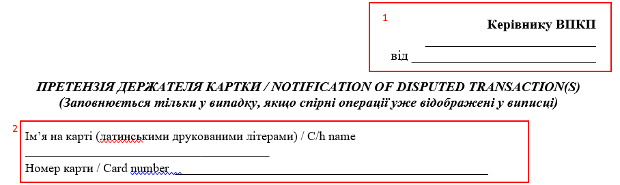

1. Необхідно вказати дату написання претензії (блок №1)
2. В блоці №2 необхідно вказати **Прізвище та Ім'я**, як вказано на картці та **№ карты** по якій прошла неуспішна операція.

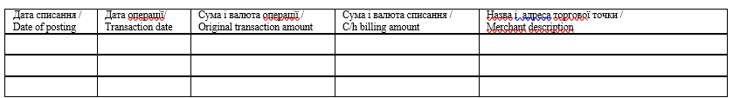

1. В блоці №3 Вказати: дату и суму операції, яку оскаржує клієнт (якщо сум кілька, необхідно кожну вказати окремо, а не однією сумою), вказати **адресу торгової** **точки.**
2. Опис причин (Блок №4):
   1. **Ні я, ні хто-небудь уповноважений мною, не брав участь в здійсненні цієї (их) транзакції (й), не отримував і не чекає отримання яких-небудь товарів або послуг в її (їх) результаті./ Neither did I authorize this charge(s) nor did I participate in or expect to receive any benefit or value as a result of this (these) transaction(s)** - відмітка ставиться в разі, якщо клієнт не здійснював дану операцію (НЕ намагався ініціювати), ніколи раніше не користувався послугами даної точки, якщо у клієнта є підозра, що операція шахрайська.  
      *[!] У разі якщо стоїть дана відмітка, карта підлягає блокуванню та постановці в міжнародний стоп-список. Клієнт не зможе нею скористатися.*
   2. **На день операції карта перебувала у моєму розпорядженні /The card was in my possession at the time of fraudulent use –** клієнт зазначає даний пункт, якщо оскаржує операцію по шахрайству, коли в день виконання спірної операції карта перебувала у Держателя.
   3. **Я обслуговувався в даній торговій точці раніше. Дата покупки ____________________ Сума _________________ /I participated in a transaction at the Merchant before. Date __________________ Amount __________________** - даний пункт зазначається, якщо операція була виконана в торговій точці (не потрібно відзначати, якщо операція проведена в банкоматі), необхідно вказати дату покупки і суму. При можливості додати копію чека.
   4. **Картка була загублена/вкрадена (де і коли) / The card was lost/stolen (when and where)** – Вибирається в разі втрати, або викрадення картки, необхідно, по-можливості, вказати дату і час і передбачуване місце інциденту
   5. **Ці карти надавалися мною в якості гарантії оплати (замовлення номера в готелі, оренда автомобіля і т. п.)/I tried to use my card in guaranteed reservation service or as a guarantee in a contract –** обов'язково необхідно зазначити, якщо клієнт обслуговувався в одній з точок, надавав платіжні реквізити карти, але з даними списанням не згоден.
   6. **Мною здійснювалася спроба оплатити купівлю або послуги картою цього дня / Я намагався отримати по ній готівку /I tried to pay for goods or services with my card / tried to get cash** – необхідно відзначити, якщо була покупка в торговій точці або зняття готівки, необхідне підкреслити.
   7. **Товари або послуги були сплачені іншим способом (уточнити яким)/ Goods/services were paid by other means (specify the details) –** якщо була спроба оплати карткою, але виявилася неуспішною.   
      Якщо оплатили готівкою - **надати чек (обов'язково),** якщо розрахувалися іншою картою - **надати чек (обов'язково).**
   8. **Операція виявилася неуспішною і не була завершена / Transaction was incomplete - якщо операція проходила через платіжний (POS) -** термінал, необхідно надати чек неуспішною операції, а так само по успішної операції, якщо така була (обов'язково).
   9. **Запрошена в АТМ сума не була видана або була видана тільки частково. Отримано /Requested cash was not disbursed or was disbursed only partially. I received –** в разі, якщо в банкоматі була (або частково) отримана сума, необхідно вказати, скільки видано, при можливості докласти чек з банкомату.
   10. **Товари не були доставлені / послуги не були надані на обумовлену дату*. Остання з дат /Ordered goods were not delivered / services not rendered on the agreed-upon date. Last date -** поставивши дану позначку необхідно надати документальне підтвердження того, що власник картки спробував звернутися до постачальника для врегулювання конфлікту і опис суті переговорів (листування тощо).
   11. **Товар було повернено (послуги відмінено)** Дата / Goods were returned. Date –** вказати дату повернення товару (послуги), надати чек про повернення товару (обов'язково).
   12. **Сума операції вже була списана раніше. Дата першого списання / The transaction was charged more than once. Date of the first charge –** якщо стався повторний списання за один і той же товар (послугу), необхідно вказати дату першого списання, по можливості надати чек.
   13. **Сума транзакції була змінена без мого відома 3 _____ по ____/ Transaction amount was altered from __ to __ -** в разі скасування транзакції, необхідно вказати період.
   14. –

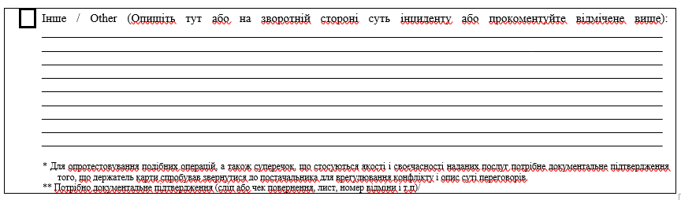

В даному полі необхідно детально описати інцидент (що сталося і за яких обставин) по одному з вище обраних пунктів, або вказати і описати інцидент, який не представлена ​​в переліку вище.

1. В полі «В підтвердження додаю / Please find enclosed» вкажіть документи, які ви додаєте (чек, талон…) – Блок №5



1. Власник картки ставить дату і підпис, обов'язково необхідно вказати контактний номер телефону, за наявності – емейл.

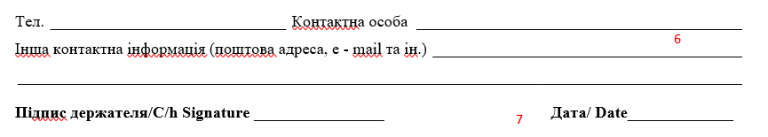

1. Надіслати письмовий запит в банк можна одним із способів:   
   - на електронну адресу ccd@sensebank.com.ua (необхідно відправити сканкопію заяви вкладенням);  
   - поштою на ім'я Голови Правління за адресою: 03150, м. Київ, вул. Велика Васильківська, 100;

**Приклад заповнення претензії:**

Керівнику ВПКП

від ____Іванової І. І.____

ПРЕТЕНЗІЯ ДЕРЖАТЕЛЯ КАРТИ / NOTIFICATION OF DISPUTED TRANSACTION(S)

(Заповнюється тільки у випадку, якщо спірні операції уже відображені у виписці)

Ім’я на карті (латинськими друкованими літерами) / C/h name _____Irina Ivanova__________

Номер карти / Card number _______4102 4200 0000 0011__________

|  |
| --- |
| Транзакції обведені у прикладеній виписці /The disputed items are circled on the c/h billing statement enclosed |

|  |  |  |  |  |
| --- | --- | --- | --- | --- |
| Дата списання /  Date of posting | Дата операції/  Transaction date | Cума і валюта операції /  Original transaction amount | Сума і валюта списання /  C/h billing amount | Назва і адреса торгової точки /  Merchant description |
| 01.09.2021 | 26.08.2021 | 532,50 UAH | 532,50 UAH | POS Purchase (ARS-KERAMIKA, KAM.-PODOLSK.UA,MCC 5211) |
|  |  |  |  |  |
|  |  |  |  |  |

Повідомляю про свою незгоду з виявленою (ими) мною вищезгаданим (и) списанням (ями) по картрахунку і затверджую наступне / I have examined the charges made to my account and I am disputing the item(s) for the following reason:

|  |  |  |
| --- | --- | --- |
|  | | |
|  |  | Ні я, ні хто-небудь уповноважений мною, не брав участь в здійсненні цієї (их) транзакції (й), не отримував і не чекає отримання яких-небудь товарів або послуг в її (їх) результаті./ Neither did I authorize this charge(s) nor did I participate in or expect to receive any benefit or value as a result of this (these) transaction(s) | |
|  |
|  |  | На день операції карта перебувала у моєму розпорядженні /The card was in my possession at the time of fraudulent use | |
|  |
|  |  | Я обслуговувався в даній торговій точці раніше. Дата купівлі ____________________ Сума _________________ /I participated in a transaction at the Merchant before. Date __________________ Amount _________________________________ | |
|  |
|  |  | Карта була загублена/вкрадена (коли і де)____________________________________________________________________ / The card was lost/stolen (when and where) ____________________________________________________________________ | |
|  |
|  |  | Ці карти надавалися мною в якості гарантії оплати (замовлення номера в готелі, оренда автомобіля і т. п.)/I tried to use my card in guaranteed reservation service or as a guarantee in a contract | |
|  |
|  |  | Мною здійснювалася спроба оплатити купівлю або послуги картою цього дня / Я намагався отримати по ній готівку /I tried to pay for goods or services with my card / tried to get cash | |
|  |
|  |  | Товари або послуги були сплачені іншим способом (уточнити яким) ____________________________________/ Goods/services were paid by other means (specify the details) ___________________________________________________________ | |
|  |
|  |  | Операція виявилася неуспішною і не була завершена / Transaction was incomplete | |
|  |
|  |  | Запрошена в АТМ сума не була видана або була видана тільки частково. Отримано _____________________ /Requested cash was not disbursed or was disbursed only partially. I received ___________________________________________________ | |
|  |
|  |  | Товари не були доставлені / послуги не були надані на обумовлену дату**\***. Остання з дат _________________ /Ordered goods were not delivered / services not rendered on the agreed-upon date. Last date _________________________________ | |
|  |
|  |  | Товар було повернено (послуги відмінено)** Дата ________________/ Goods were returned. Date___________________________ | |
|  |
|  |  | Сума операції вже була списана раніше. Дата першого списання _________________________________________________ / The transaction was charged more than once. Date of the first charge _____________________________________________________ | |
|  |
|  |  | Сума транзакції була змінена без мого відома з ________________ по _______________________________/ Transaction amount was altered from ________________________________ to ________________________________________ | |
|  |
|  |  | Інше / Other (Опишіть тут або на зворотній стороні суть інциденту або прокоментуйте відмічене вище): ______  26 серпня 2021 року я купувала товар в магазині «АРС-Кераміка» за адресою м. Київ, вул. Хрещатик 14 . Операція була неуспішна, але кошти списалися з рахунку моєї картки. ______________________________________________________________________________________________________________________________________________________________________________________________________________________________________________________________________________________________________________________________________________________________________________________________________________________________________________________________________________________________________________________________________________________________________________________________________________________________________________________ | |
|  |
|  |  | * Для опротестовування подібних операцій, а також суперечок, що стосуються якості і своєчасності наданих послуг потрібне документальне підтвердження того, що держатель карти спробував звернутися до постачальника для врегулювання конфлікту і опис суті переговорів.  ** Потрібно документальне підтвердження (сліп або чек повернення, лист, номер відміни і т.п)/ | |

В підтвердження додаю / Please find enclosed :

Я розумію, що Банку потрібний час для проведення розслідування обставин, що привели до утримання вищезгаданих сум з рахунку покриття моєї карти, і не вимагаю негайного повернення коштів на рахунок. Зобов'язуюся сприяти проведенню розслідування. Повідомлений, що в процесі розслідування від мене можуть терміново знадобитися уточнення і додаткові документи, про що прошу повідомляти по вказаному (им) нижче номеру (ах) телефону мені особисто або вказаній мною нижче контактній особі. Повідомлений, що несвоєчасне надання мною запрошених Банком документів може бути причиною відмови по відшкодуванню суми оспорюваної операції. Повідомлений, що остаточне рішення Банку за результатами розгляду цієї претензії може бути повідомлене мені за вказаним контактним телефоном без подальшого надання письмової відповіді Банку.

Тел. __093 43 00 111 Контактна особа

Інша контактна інформація (поштова адреса, e - mail та ін.)

**Підпис держателя/C/h Signature ____**µαβ᷈⁓**____**  **Дата/ Date___**01.09.2021**__**

**ВІДМІТКИ БАНКУ**

Номер карти і параметри операцій відповідають виписці, підпис держателя звірений з підписом на карті.

Перевірено (ПІБ і підпис співробітника, що прийняв претензію) :_________________________________

Телефон співробітника, що прийняв претензію __________________________________________________

**РЕЗУЛЬТАТ РОЗГЛЯДУ:**

* Надані підтверджувальні документи по оскаржуванній операції

склад документів дата розписка в отриманні

* Списання визнано правомірним відповідно до Договору про відкриття і порядок ведення рахунку покриття міжнародної пластикової карти.
* Списання визнано неправомірним, кошти по оскаржуванній операції відшкодовані ________________ на рахунок дата повернення

№_____________ в розмірі _______________________________________________________________

сума повернення

* Розслідування припинене унаслідок відкликання претензії держателем.
* Розслідування припинене унаслідок надходження у Банк операції повернення/відміни по оскаржуванній операції.

сума і дата повернення

* Інше

У разі незгоди з наданими документами або результатом розгляду претензії, необхідним є написання нової заяви, з детальною вказівкою причин незгоди.

Посада співробітника_______________________ ПІБ___________________ Підпис ____

З рішенням ознайомлений (ПІБ і підпис держателя)_____________________ Дата ознайомлення _____